**学院2021年度院级科研课题立项、结项工作圆满完成**

根据《三门峡社会管理职业学院 三门峡技师学院关于开展2021年学院课题立项及结项工作的通知》（三社技〔2021〕23号），在各院（部）、处（室、中心）申报的基础上，经院（部）、处（室、中心）专家组初审，学院组织专家组复审、匿名评审等方式，对申报立项、结项的课题进行了全面评审，共评审出合格立项项目6项，准予立项；合格结项项目8项，准予结项。同时，对结项项目也予以评奖，其中，一等奖1项，二等奖2项，三等奖2项。

名单如下：

2021年院级课题立项一览表

|  |  |  |  |  |  |  |  |
| --- | --- | --- | --- | --- | --- | --- | --- |
| 序号 | 项 目 名 称 | 项目类别 | 主持人 | 主持人所在  部门 | 项目编号 | 项目组成员 | 完成时间（年/月） |
|
| 1 | 我院中、高职有效融通衔接培养机制研究 | 重点项目 | 赵泓 | 科研处 | SGA21001 | 黄婕、李娟菲、成萍、董新芳 | 2022. 5 |
| 2 | 新思想指导下高职院校学生文明素养体系建设的研究 | 规划项目 | 吴校卫 | 文明创建办 | SGB21001 | 高源、成萍、李娟菲、尚峰梅 | 2022.6 |
| 3 | 三门峡市乡村民宿经济研究 | 规划项目 | 郭西平 | 经济管理学院 | SGB21002 | 田林林、周冰洁、邓艾丽、陶萌 | 2022.6 |
| 4 | 会计专业中高等职业教育衔接课程体系构建研究 | 规划项目 | 刘思勉 | 组织人事处 | SGB21003 | 郭媛媛、申 菲、崔娜娜、朱晓燕 | 2022.5 |
| 5 | 1+x证书在高职会计专业教育中的实施探索 | 青年教师  项目 | 杨冰洁 | 经济管理学院 | SGC21001 | 杨柳青、付素华、朱晓燕 | 2022.6 |
| 6 | “互联网+”背景下高职学生心理健康教育路径的创新研究与实践 | 青年教师  项目 | 钮锟 | 信息工程学院 | SGC21002 | 朱战平、李之敏、杨艳娟、史淑红 | 2022.6 |

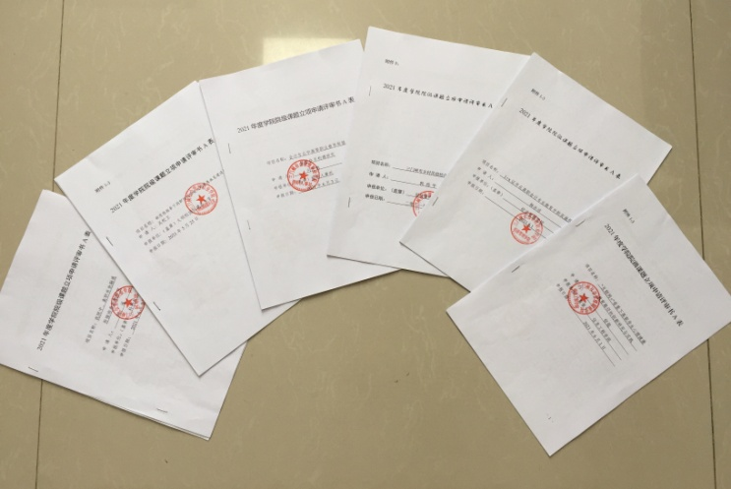

2021年院级立项课题

2021年院级课题结项一览表

|  |  |  |  |  |  |
| --- | --- | --- | --- | --- | --- |
| 序号 | 项目名称 | 项目批准号 | 主持人 | 主持人所在部门 | 项目组成员 |
| 1 | “互联网+”背景下高职学生信息素养培养与研究 | SGB19002 | 李富英 | 经济管理学院 | 马正炜、王少泽、朱晓燕、焦珍、郭淑媛、高文明 |
| 2 | 学生参与社会实践活动的组织与管理 | SGB19004 | 郭淑媛 | 经济管理学院 | 高文明、朱战平、邓石俊、李富英 |
| 3 | 基于“互联网+”的高职教学模式改革与实践探索 | SGB20001 | 郭媛媛 | 经济管理学院 | 杨冰洁、杨柳青、马志远、赵炳禹 |
| 4 | 河南省高职教师绩效考核评价体系建设研究 | SGB20004 | 田林林 | 公共管理学院 | 陈海红、李梦雪、南东琴、段一丹 |
| 5 | 三门峡温塘矿泉水与长寿关系研究 | SGC20003 | 白晓龙 | 公共管理学院 | 陈海红、张榕、薛岩、李梦雪 |

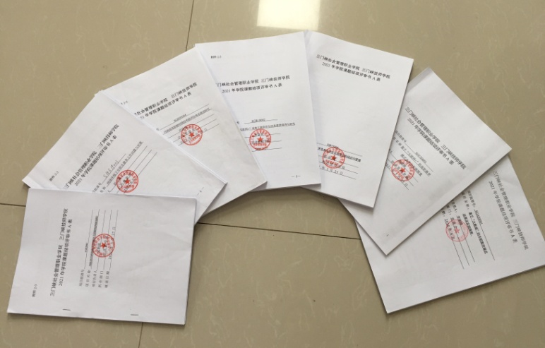

2021年院级结项课题

2021年院级课题结项获奖项目一览表

|  |  |  |  |  |  |  |
| --- | --- | --- | --- | --- | --- | --- |
| 序号 | 项目名称 | 项目批准号 | 主持人 | 主持人所在部门 | 项目组成员 | 获奖 |
| 1 | 基于“互联网+”的高职教学模式改革与实践探索 | SGB20001 | 郭媛媛 | 经济管理  学院 | 杨冰洁、杨柳青、马志远、赵炳禹 | 一等奖 |
| 2 | “互联网+”背景下高职学生信息素养培养与研究 | SGB19002 | 李富英 | 经济管理  学院 | 马正炜、王少泽、朱晓燕 、焦珍、郭淑媛 、高文明 | 二等奖 |
| 3 | 基于“大数据”的中职教学模式改革及实践探索 | SGA20001 | 李晓娟 | 党政办 | 吉林、任超毅、陈晓琳、李欢 | 二等奖 |
| 4 | 学生参与社会实践活动的组织与管理 | SGB19004 | 郭淑媛 | 经济管理  学院 | 高文明、朱战平、邓石俊、李富英 | 三等奖 |
| 5 | 河南省高职教师绩效考核评价体系建设研究 | SGB20004 | 田林林 | 公共管理  学院 | 陈海红、李梦雪、南东琴、段一丹 | 三等奖 |

2021年6月24日